ТОГДА / СЕЙЧАС
Общежитие Комвуза
42.88096, 74.60517
Тогда · Фрунзе
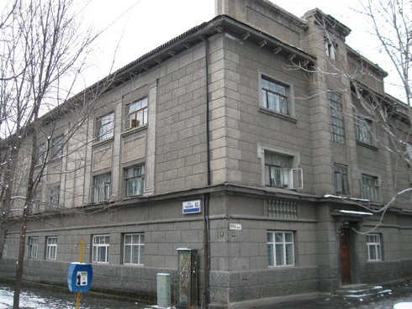
Сейчас · Бишкек


ПИШПЕК
Бул доор боюнча маалымат азырынча табыла элек
42.88096, 74.60517

Фотография пока не добавлена
КЫРГЫЗЧА
Бул доор боюнча маалымат азырынча табыла элек.

ФРУНЗЕ
Комвуз жатаканасы
42.88096, 74.60517
Общежитие Комвуза · Владимира Петрова
КЫРГЫЗЧА Комвуз жатаканасы
﻿ Комвуз жатаканасы Комвуз жатаканасы. Архитектор Ю. Дубов, 1938-жыл. Согуш мезгилинде бул жерде 385-аткычтар дивизиясынын 1266-масуриялык аткычтар полку түзүлүп, Одесса авиациялык окуу жайынын жатаканасы жайгашкан. Анда бул жерде советтик партиялык мектеп болгон.
Булак: https://bimap.su/description/frunze/371_Sovpartshkola.txt · BIMAP
Фотографии и материалы принадлежат их авторам; лицензия не указана

БИШКЕК
Бул доор боюнча маалымат азырынча табыла элек
42.88096, 74.60517
Современный вид; дата публикации в 2GIS · Прокурор Откровенный
КЫРГЫЗЧА
Бул доор боюнча маалымат азырынча табыла элек.
Булак: https://2gis.kg/bishkek/geo/15763234351118293/tab/photos · 2GIS
Фотография пользователя 2GIS; права принадлежат автору. Изображение показывается по внешней ссылке на 2GIS.

